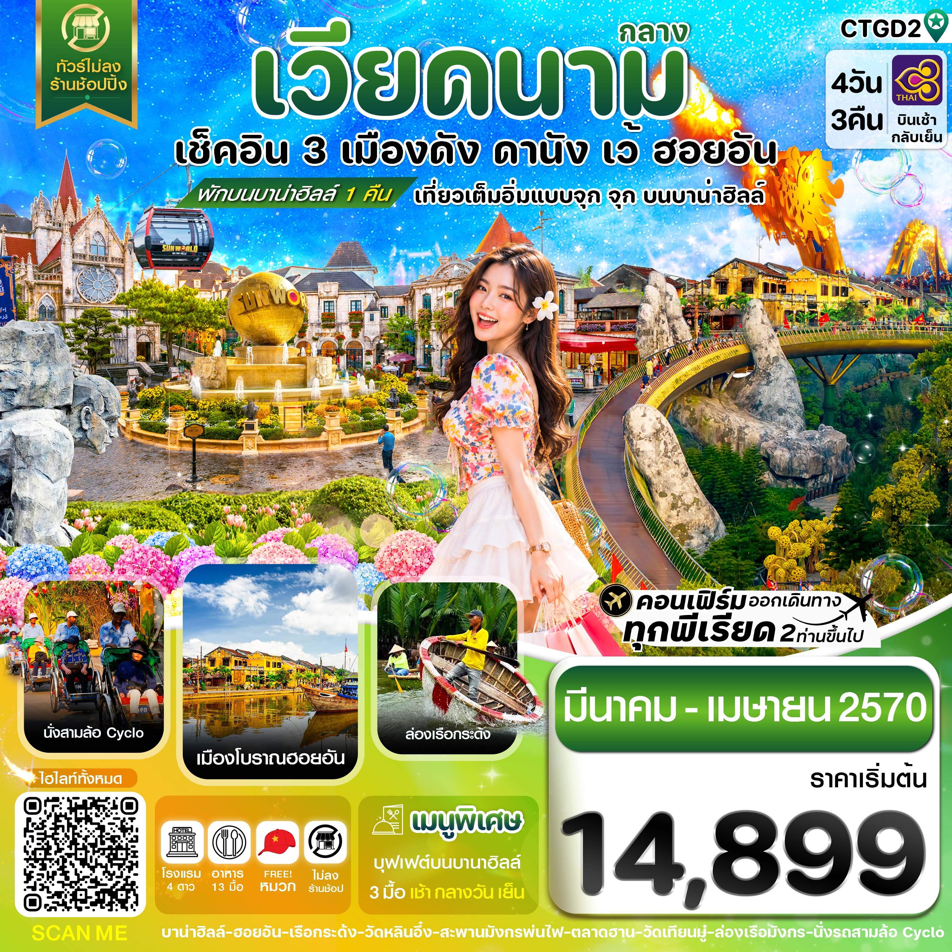
✅นั่งกระเช้าขึ้นบาน่าฮิลล์ และ เล่นสวนสนุกบนบาน่าฮิลล์แบบไม่อั้น
✅ชมวิวบนสะพานมือสีทอง(Golden Bridge)
✅เที่ยวครบทุกไฮไลท์ ล่องเรือกระด้ง เมืองโบราณฮอยอัน และ ช้อปปิ้ง 1 ตลาดดัง ตลาดฮาน
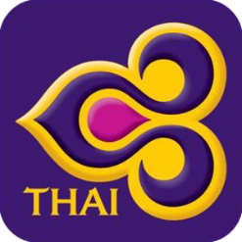
✅ตื่นตาไปกับมังกรพ่นไฟ , ล่องเรือมังกรชมสองฝั่งแม่น้ำหอม ,นั่งรถซิโคล่ชมเมืองเว้
✅อิ่มอร่อยกับบุฟเฟ่ต์นานาชาติ บนบาน่าฮิลล์ 3 มื้อ เช้า - กลางวัน - เย็น
✅เมนูพิเศษ !!! SEAFOOD สไตล์เวียดนาม 1 มื้อ/ ฟรีหมวกเวียดนาม
✅พักโรงแรม 4 ดาว ทุกคืน บนบาน่าฮิลล์ 1 คืน 4 ดาว / เว้ 4 ดาว / ดานัง 4 ดาว
✅ทัวร์ไม่ลงร้านช้อปปิ้งรัฐบาล / ถุงผ้ารักโลก ท่านละ 1 ใบ
กำหนดการเดินทาง : มีนาคม - เมษายน 25670
เส้นทางการบิน | เที่ยวบิน | เวลาออก-เวลาถึง | ระยะเวลาเดินทาง
สุวรรณภูมิ-ดานัง (BKK-DAD) | TG558 | 08.00-09.45 | 1 ชั่วโมง 45 นาที
ดานัง-สุวรรณภูมิ (DAD-BKK) | TG595 | 19.05-21.00 | 1 ชั่วโมง 55 นาที
กรณีลูกค้ามีซื้อตั๋วภายในประเทศ กรุณาสอบถามคอนเฟิร์มตารางการบินกับทางเจ้าหน้าที่อีกครั้ง
เที่ยวบิน, ราคาตั๋วและรายการอาจมีการเปลี่ยนแปลงได้ตามความเหมาะสม โดยมิต้องแจ้งให้ ทราบล่วงหน้า
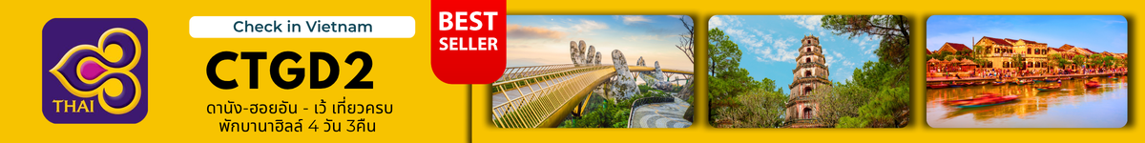
วันที่ | รายการท่องเที่ยว | รายละเอียดอาหาร (13 มื้อ) |  |  | โรงแรมที่พัก  หรือเทียบเท่า
วันที่ | รายการท่องเที่ยว | เข้า | เที่ยง | เย็น | โรงแรมที่พัก  หรือเทียบเท่า
1 | กรุงเทพ –ดานัง – เว้ – วัดเทียนมู่ –พระราชวังไดโน้ย(ชมด้านนอก) –นั่งซิโคล่ชมเมืองเว้หมู่บ้าน ล่องเรือมังกรชมแม่น้ำหอม |  | 🍽  SEAFOOD  สไตล์เวียดนาม | 🍽 | CHERISH HOTEL  ระดับ 4 ดาว(หรือเทียบเท่า)
2 | เมืองเว้ – บาน่าฮิลล์ – สะพานมือ สวนสนุก | 🍽 | 🍽  บุฟเฟ่ต์ | 🍽  บุฟเฟ่ต์ | MERCURE DANANG BANA HILLS
3 | บาน่าฮิลล์ – วัดหลิงอิ๋ง - SON TRA MARINA CAFE - สะพานแห่งความรัก – รูปปั้นปลามังกร - สะพานมังกรพ่นไฟ | 🍽 | 🍽 | 🍽 | MAGNOLIA HOTEL  ระดับ 4 ดาว(หรือเทียบเท่า)
4 | ล่องเรือกระด้ง – เมืองโบราณฮอยอัน - ตลาดฮาน – สนามบินดานัง - สนามบินสุวรรณภูมิ | 🍽 | 🍽 | 🍽  ขนมปังเวียดนาม
หมายเหตุ : คืนที่พักบาน่าฮิลล์ อาจมีการสลับปรับเปลี่ยนตามความเหมาะสม โดยไม่ต้องแจ้งให้ทราบล่วงหน้า

วันแรก กรุงเทพ –ดานัง – เว้ – วัดเทียนมู่ – ล่องเรือมังกรชมแม่น้ำหอม
05.00 น. พร้อมกันที่ สนามบินสุวรรณภูมิ เคาน์เตอร์สายการบินไทยแอร์เวย์ (TG) เจ้าหน้าที่บริษัทฯคอยให้การต้อนรับและอำนวยความสะดวกแก่ท่าน
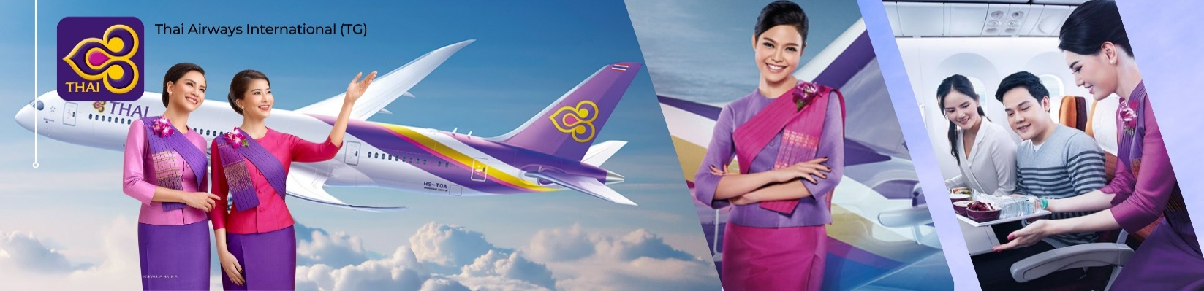
08.00 น. นำท่านเดินทางสู่ เมืองดานัง โดยเที่ยวบินที่ TG 558 มีบริการอาหารร้อนบนเครื่องบิน (1)
09.45น เดินทางถึงสนามบิน Danang International Airport (สนามบินเมือง ดานัง) นำท่านผ่านด่านตรวจคนเข้าเมืองและศุลกากร นำท่านขึ้นรถโค้ชปรับอากาศ จากนั้นนำท่านเดินทางสู่เมืองเว้ (ใช้เวลาเดินทางประมาณ 2 ชม) นำท่านผ่านชม Tam Giang เป็นทะเลสาบน้ำกร่อยที่ใหญ่ที่สุดในเอเชียเป็นพื้นที่ชาวเวียดนามใช้ในการเลี้ยงกุ้ง ปลา เป็นจำนวนมาก และชมวิวที่สวยงามของอ่าวทะเล Lang Co เป็นหนึ่งในสิบอ่าวสวยงามที่สุดในโลกเป็นพื้นที่ชาวเวียดนามใช้ในการเลี้ยงหอยเพื่อการผลิตมุก
เที่ยง รับประทานอาหารเที่ยง ณ ภัตตาคาร (2)
บ่าย จากนั้นนำท่าน ถ่ายรูปด้านหน้า พระราชวังไดโน้ย พระราชวังโบราณแห่งสุดท้ายของเวียดนาม UNESCO ประกาศให้ เป็นแหล่งมรดกโลก เป็นที่ประทับ ที่ทำการของระบบพระราชวงศ์สุดท้ายของประเทศเวียดนามคือพระราชวงเหงียนมีพระองค์ทั้งหมด 13 องค์ที่ได้ขึ้นมาถือครองราชย์นับตั้งแต่ ค.ศ. 1802 จนถึง ค.ศ. 1945 มีสถาปัตยกรรมที่สวยงาม ใหญ่โต อลังการเป็นอย่างยิ่ง ท่านจะได้ชมครบทั้งหมด 3 ส่วนของพระราชวังได้แก่ กำแพงรอบนอกป้องกันตัวพระราชวังที่เรียกว่า “กิงถั่น” ที่ทำการของพระองค์กับ เสนาธิการและแม่ทับ ท้องพระโรงที่เรียกว่านครจักพรรค์ “ไถหว่า” และส่วน–ที่สำคัญมากที่สุดของพระราชวังคือพระราชวังต้องห้าม เป็นที่ประทับของพระองค์ พระราชินี นางสนมและกลุ่มคนรับใช้เป็นขันที ที่เรียกกันว่า ”ตื๋อกั๋มถั่น” (ไม่ได้เข้าด้านในพระราชวัง)
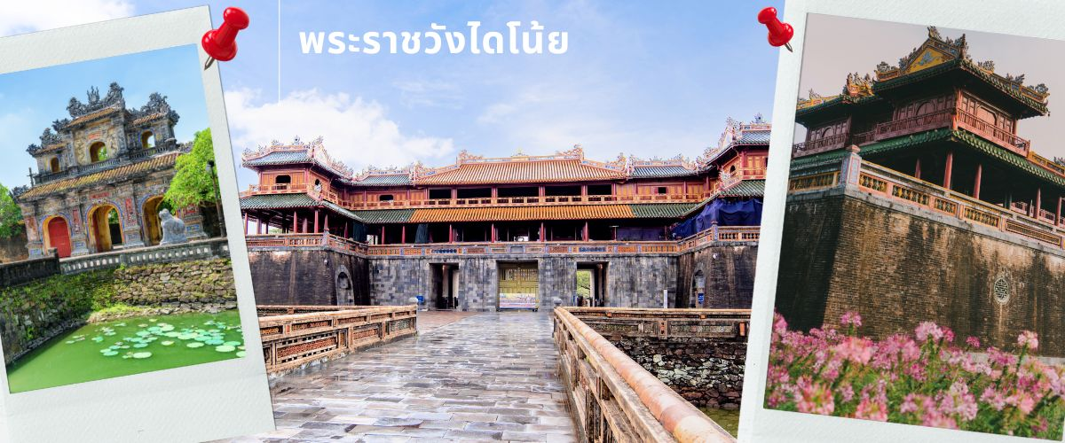
พิเศษ!! นำท่านนั่งรถสามล้อซิโคล่ (Cyclo) ชมเมืองเว้ ซึ่งเป็นจุดเด่นและเอกลักษณ์ของเวียดนาม
(ไม่รวมค่าทิปคนขี่สามล้อ ประมาณ 50 บาท/ท่าน)
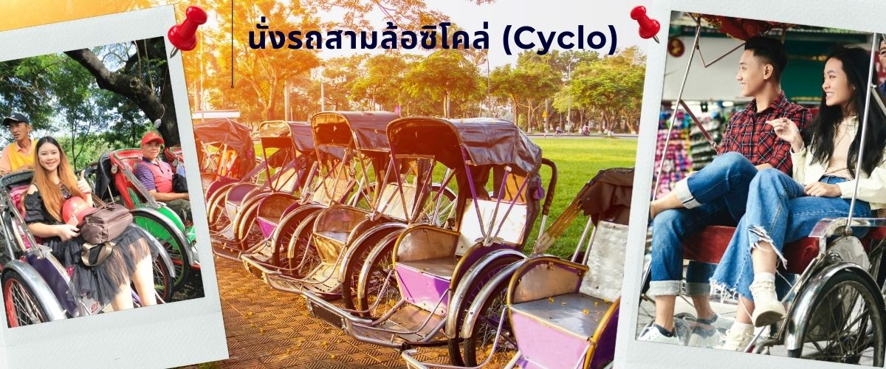
จากนั้นนำท่านเข้าสู่ วัดเทียนมู่ ไหว้พระขอพรเจดีย์เทียนมู่ มีหอคอยเจดีย์ 8 เหลี่อม สูง 8 ชั้น ซึ่งตั้งอยู่บนฝั่งซ้ายของแม่น้ำหอม พร้อมเรื่องเล่ามากมายเกี่ยวกับพระพุทธศาสนา ณ.ที่แห่งนี้ ยังเป็นที่เก็บรถออสตินสีฟ้าคันประวัติศาสตร์ที่โลกต้องจารึกเนื่องมาจากมีพระจีนขับรถออสตินคันประวัติศาสตร์ที่โชว์อยู่ที่วัดนี้ไปราดน้ำมันเผาตัวเองประท้วงรัฐบาลเวียดนามที่ทำลายพุทธศาสนา และเก็บภาพแห่งความประทับใจริมแม่น้ำหอม
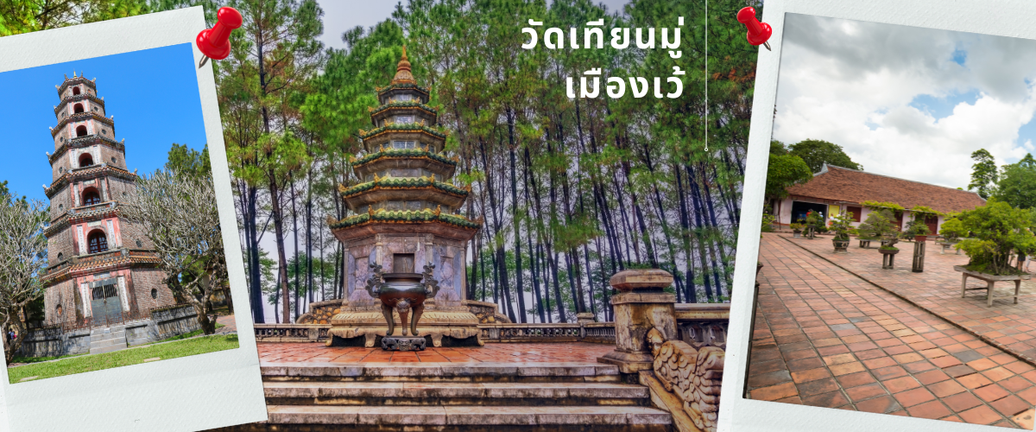
ค่ำ รับประทานอาหารค่ำ ณ ภัตตาคาร (3)
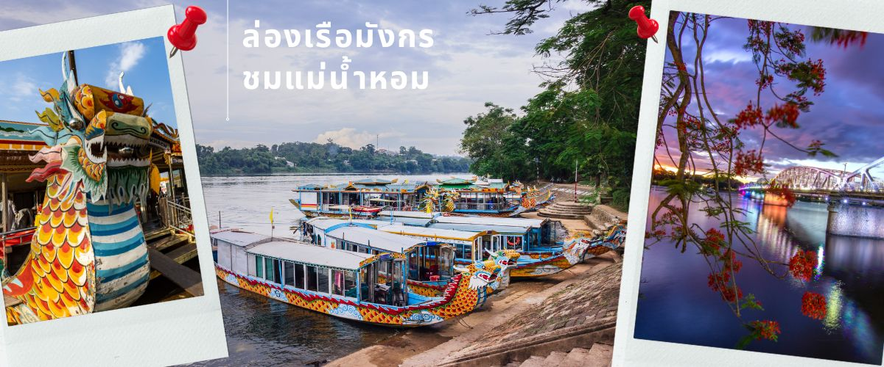
จากนั้นนำท่าน ล่องเรือมังกรชมแม่น้ำหอม ชมการแสดงพื้นเมืองของชาวเวียดนามโบราณ ทั้งเสียงดนตรี ที่มาจากเครื่องดนตรีดีดสีตีเป่า และเสียงร้องขับขานในเพลงเวียดนามดังเดิม มันก็จะเป็นอะไรที่ถือเป็นประสบการณ์ที่ไม่รู้ลืม
ที่พักเมืองเว้ โรงแรม MIDTOWN HOTEL , CHERISH HOTEL , PARKVIEW HOTEL ระดับ 4 ดาว

วันที่สอง เมืองเว้ – บาน่าฮิลล์ – สะพานมือ – สวนสนุก - พักบนบาน่าฮิลล์
เช้า รับประทานอาหารเช้าที่ โรงแรม (4)
จากนั้นนำท่าน นั่งกระเช้าขึ้นสู่บานาฮิลล์ กระเช้าแห่งบานาฮิลล์นี้ได้รับการบันทึกสถิติโลกโดย World Record ว่าเป็นกระเช้าไฟฟ้าที่ยาวที่สุดประเภท Non Stopโดยไม่หยุดแวะมีความยาวทั้งสิ้น 5,042 เมตรและเป็นกระเช้าที่สูงที่สุดที่ 1,294 เมตรนักท่องเที่ยวจะได้สัมผัสปุยเมฆหมอกและบางจุดมีเมฆลอยต่ำกว่ากระเช้าพร้อมอากาศบริสุทธิ์อันสดชื่นจนทำให้ท่านอาจลืมไปเสียด้วยซ้ำว่าที่นี่ไม่ใช่ยุโรปเพราะอากาศที่หนาวเย็นเฉลี่ยตลอดทั้งปีประมาณ 10 องศาเท่านั้นจุดที่สูงที่สุดของบานาฮิลล์มีความสูง 1,467 เมตรกับสภาพผืนป่าที่อุดมสมบูรณ์เพลิดเพลินกับการ นั่งกระเช้าที่ยาวที่สุดในเวียดนาม ระยะทาง 6 ก.ม. ผ่านภูเขาและสายหมอกสัมผัสอากาศที่หนาวเย็นตลอดปีชมวิวทิวทัศที่สายงามของภูเขาฮายเวิ่น เก็บภาพแห่งความสวยงาม ซึ่งสมัยก่อนชาวฝรั่งเศสตั้งใจจะสร้างเป็นเมืองต่างอากาศอีกแห่งหนึ่งของเวียดนาม บนภูเขามีรีสอร์ทห้องพัก ร้านอาหาร และ สวนสนุก (Fantasy Park) ที่รอให้ท่านไปเล่นสวนสนุกแบบไม่อั้น
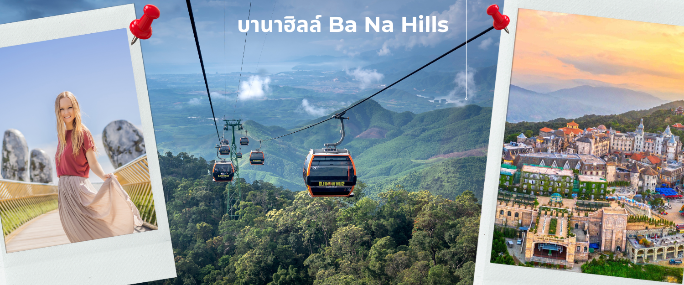
เที่ยง รับประทานอาหารเที่ยง ณ ภัตตาคาร บุฟเฟ่ต์อาหารนานาชาติบนบาน่าฮิลล์ (5)
นำท่านชม สวนดอกไม้แห่งความรัก Le Jardin D’Amour สไตล์ยุโรปที่มีดอกไม้เมืองหนาวหลากหลายชนิด นำท่านชม พระยูไลองค์ใหญ่ ณ วัดลิงอื๋งแห่งบานาฮิวล์ ที่เป็นองค์มีความสูงถึง 30 เมตร (ให้ท่านได้อิสระเล่นสวนสนุก + ดูหนัง 3D,4D,5D ฟรีทุกอย่าง / ยกเว้นห้องหุ่นขี้ผึ้ง โรงไวน์ แว่น VR เสมือนจริง โรลเลอร์โคสเตอร์ ตู้เกมกด) ชมบรรยากาศความสวยงานในมุมสูง จากจุดที่เรียกว่าเป็นแลนด์มาร์ค ของบาน่าฮิลล์นั้นก็คือ สะพานสีทองหรือสะพานมือยก นั้นเอง จากนั้นนำท่านชม ปราสาทจันทรา Luna Castle เป็นโซนที่เปิดใหม่ล่าสุดของบานาฮิลล์ ในโซนเปิดใหม่นี้จะต้องนั่งรถราง Tram ต่อเข้ามายังปราสาท เปิดตัวเมื่อปี 2022 มีพื้นที่รวมมากถึง 38,000 ตารางเมตร รวม 4 ชั้น ในแต่ละชั้นจะมีธีมที่แตกต่างกัน ได้แก่ ถ้ำมังกร หมาป่าจอมพลัง นกฮูกอีรุด และจตุรัสพระจันทร์ สามารถเดินถ่ายรูปได้ทุกจุด เพราะแต่ละจุดตกแต่งออกมาได้สวยมากๆ Lunar Castle นี้ มาพร้อมกับเวทีและที่นั่งขนาด 2,000 ที่นั่งไว้สำหรับชมการแสดง และภายในปราสาทยังมีเครื่องเล่นแบบ 4D ชื่อ Flying Eyes Theatre อีกด้วย บอกได้เลยว่าเดินชมในปราสาทกันเพลินๆ ได้เลย
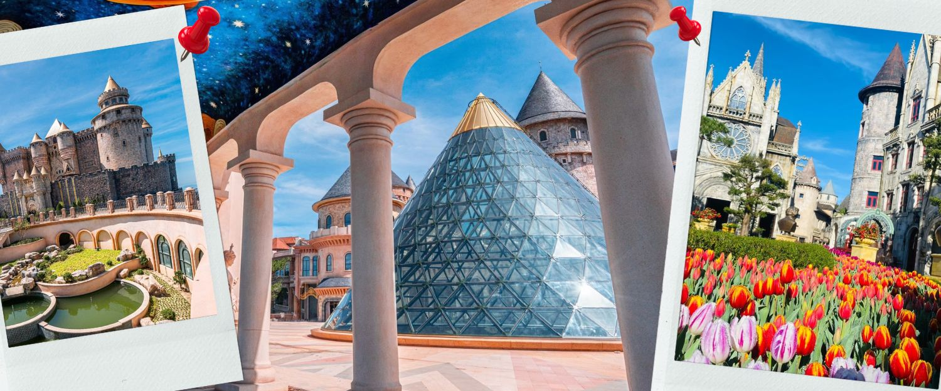
ค่ำ รับประทานอาหารค่ำ ณ ภัตตาคาร บุฟเฟ่ต์อาหารนานาชาติบนบาน่าฮิลล์ (6)
ที่พัก MERCURE DANANG FRENCH VILLAGE BANA HILLS
(หมายเหตุ : ห้องบนบาน่าฮิลล์ ไม่มีห้องที่พัก 3 ท่าน / มีแต่ห้องพัก 2 ท่าน หรือพักเดี่ยวเท่านั้น)
1. FAMILY BUNG เตียง 2 ชั้น 2 เตียง ถ้าพัก 4 ท่าน ไม่มีค่าใช้จ่าย
2. FAMILY BUNG เตียง 2 ชั้น 2 เตียง ถ้าพัก 3 ท่าน เพิ่ม 1,000 บาท / ห้อง
ถ้าต้องการพักเดี่ยว บนบาน่าฮิลล์อย่างเดียว เพิ่ม 3,000 / ห้อง
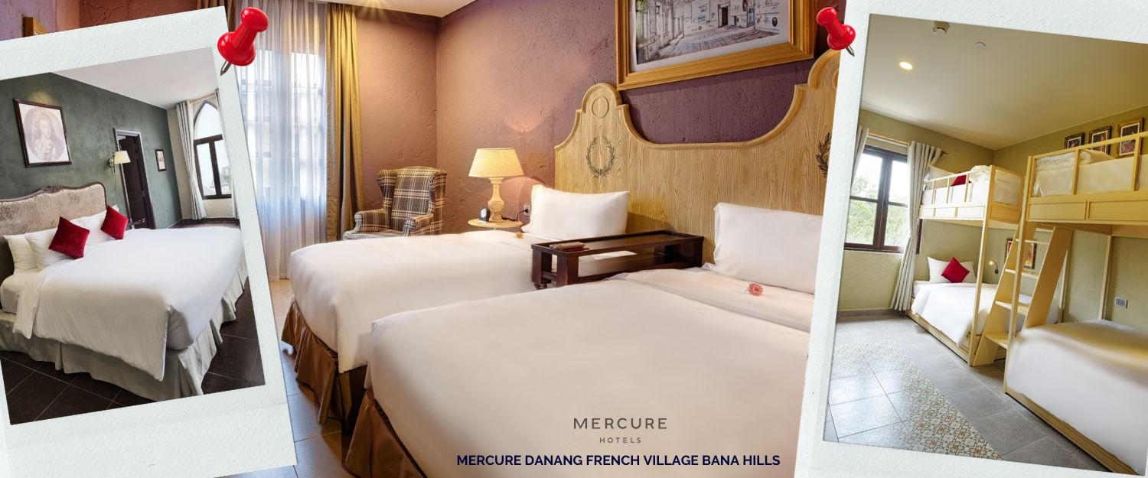
>>>> วันที่พักบนบาน่าฮิลล์ อาจมีสลับคืนที่พัก แต่โปรแกรมทุกอย่างเหมือนเดิม <<<<

วันที่สาม บาน่าฮิลล์ – วัดหลิงอิ๋ง - SON TRA MARINA CAFE - สะพานแห่งความรัก – รูปปั้นปลามังกร - สะพานมังกรพ่นไฟ
เช้า รับประทานอาหารเช้าที่ ห้องอาหารบาน่าฮิลล์ (7)
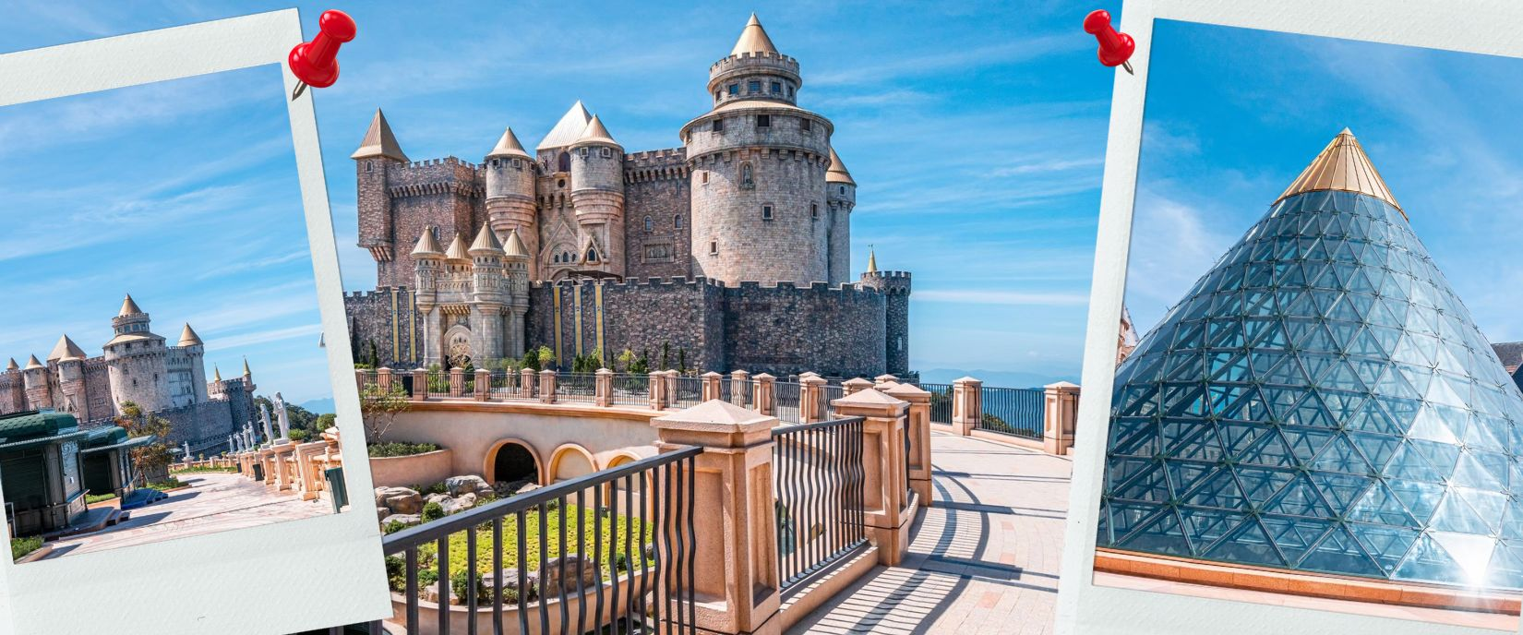
ในช่วงเช้า ยังมีเวลาให้ท่านได้เพลิดเพลิน กับความสวยงาม และบรรยากาศของบาน่าฮิลล์ อาทิเช่น โซน ปราสาทจันทรา Luna Castle โซนเปิดใหม่ล่าสุด เป็นโซนที่เปิดใหม่ล่าสุดของบานาฮิลล์ ในโซนเปิดใหม่นี้
จะต้องนั่งรถราง Tram ต่อเข้ามายังปราสาท เปิดตัวเมื่อปี 2022 มีพื้นที่รวมมากถึง 38,000 ตารางเมตร รวม 4 ชั้น ในแต่ละชันจะมีธีมที่แตกต่างกัน ได้แก่ ถ้ำมังกร หมาป่าจอมพลัง นกฮูกอีรุด และจตุรัสระจันทร์ สามารถเดินถ่ายรูปได้ทุกจุด เพราะแต่ละจุดตกแต่งออกมาได้สวยมากๆ ได้เวลาอันเหมาะสม นำท่านลงกระเช้าสู่ดานัง
เที่ยง รับประทานอาหารเที่ยง ณ ภัตตาคาร (8)
จากนั้นนำท่านเดินทางเข้าสู่คาเฟ่ลับริมทะเล ที่ SON TRA MARINA CAFE คาเฟ่ริมทะเลที่ตกแต่งสไตล์ ซานโตรินี่ ที่สอดคล้องกับบรรยากาศสบายๆ ริมทะเล ซึ่งเป็นจุดที่เป็นท่าเรือยอร์ช จึงทำให้คาเฟ่แห่งนี้ ได้ขึ้นชื่อว่า ซานโตรินี่แห่งเวียดนาม ด้วยการตกแต่งสถานที่ด้วยสีขายและสีฟ้าอ่อน และที่สำคัญทั้งเมนูเครื่องดื่มและเบเกอรี่ที่หลากหลาย จึงทำให้คาเฟ่แห่งนี้ เป็นที่นิยมของนักท่องเที่ยวทั้งชาวต่างชาติ และชาวเวียดนามเองก็ตาม (ไม่รวมค่าเครื่องดื่ม+อาหาร)
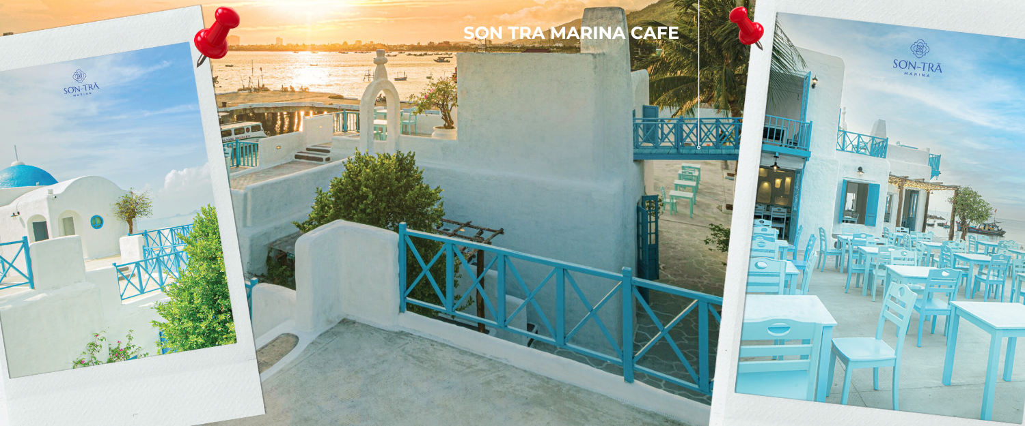
นำท่านมัสการองค์ เจ้าแม่กวนอิม ณ วัดหลิงอิ๋ง อยู่บนเกาะเซินตร่า (Son Tra) ทางเหนือของเมืองดานัง เป็นวัดใหญ่ที่สุดของที่นี่ รูปปั้นปูนขาวของเจ้าแม่กวนอิมยืนหันหลังให้ภูเขา หันหน้าออกสู่ทะเลเพื่อเป็นการปกป้องคุ้มครองชาวประมงที่ออกไปหาปลา เสียงระฆังวัดที่ตีประสานกับเสียงคลื่นนั้นช่วยให้ชาวเรือรู้สึกสงบ และสร้างขวัญกำลังใจอย่างดีเยี่ยม และเป็นที่เคารพนับถือของคนดานัง
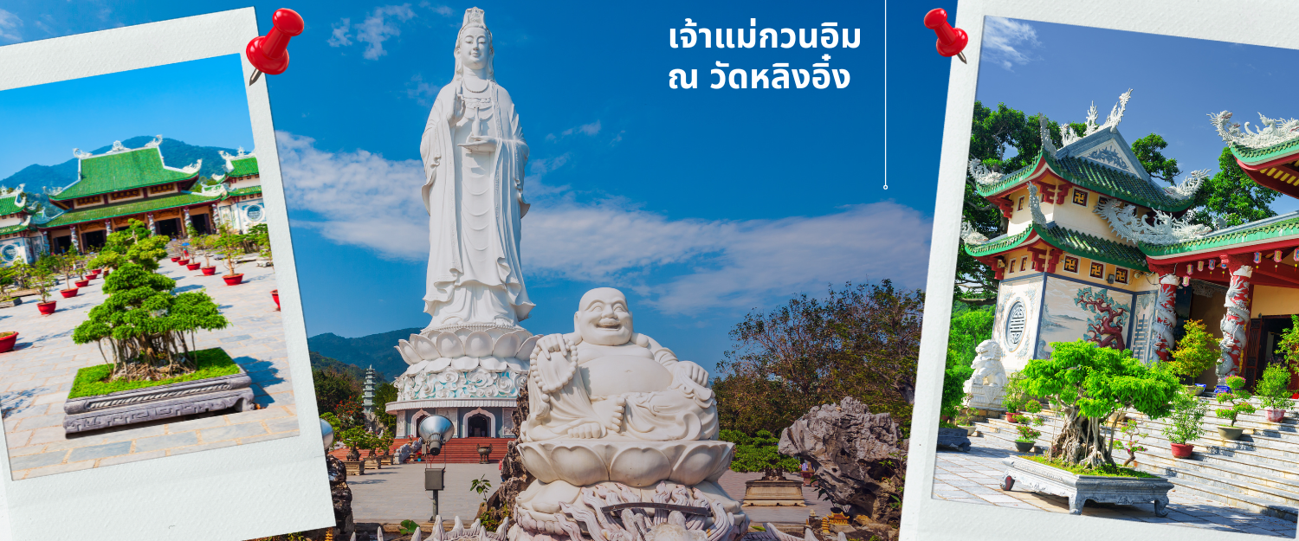
ค่ำ รับประทานอาหารค่ำ ณ ภัตตาคาร (9)
จากนั้นนำท่านชม สะพานแห่งความรัก ที่นิยมของหนุ่มสาวคู่รักกันมาซื้อกุญแจใสคล้องใส่สะพาน จากนั้นนำท่านชม รูปปั้นปลามังกร ที่เป็นสัญลักษณ์ของเมืองดานัง เมืองที่กำลังจะกลายเป็นมังกรในระยะใกล้แห่งเอเชียตะวันออกเฉียงใต้ เชิญท่านเพลิดเพลินกับความอลังการของ สะพานมังกรไฟ ที่มีความยาวถึง 666 เมตร เป็นสะพาน 6 เลนส์ ซึ่งเป็นสะพานที่ตระการตามากที่สุดของเวียดนามในเวลานี้โดยการแสดงนี้จะเริ่มเวลา 21.000น. ของวันเสาร์และอาทิตย์เท่านั้น
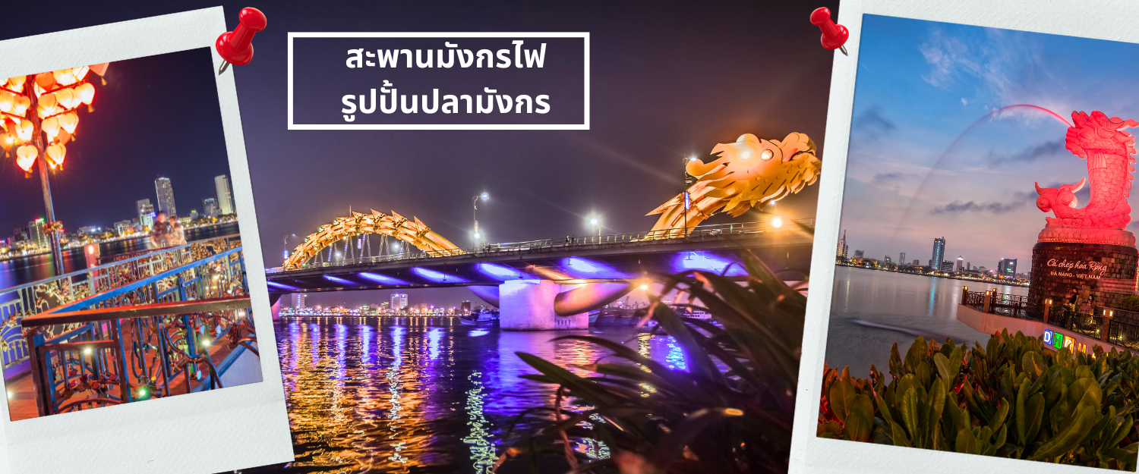
นำท่านเข้าสู่ที่พัก MAGNOLIA HOTEL หรือเทียบเท่าระดับ 4 ดาว
วันที่สี่ ล่องเรือกระด้ง – เมืองโบราณฮอยอัน - ตลาดฮาน – สนามบินดานัง - สนามบินสุวรรณภูมิ
เช้า รับประทานอาหารเช้า ที่ โรงแรม (10)
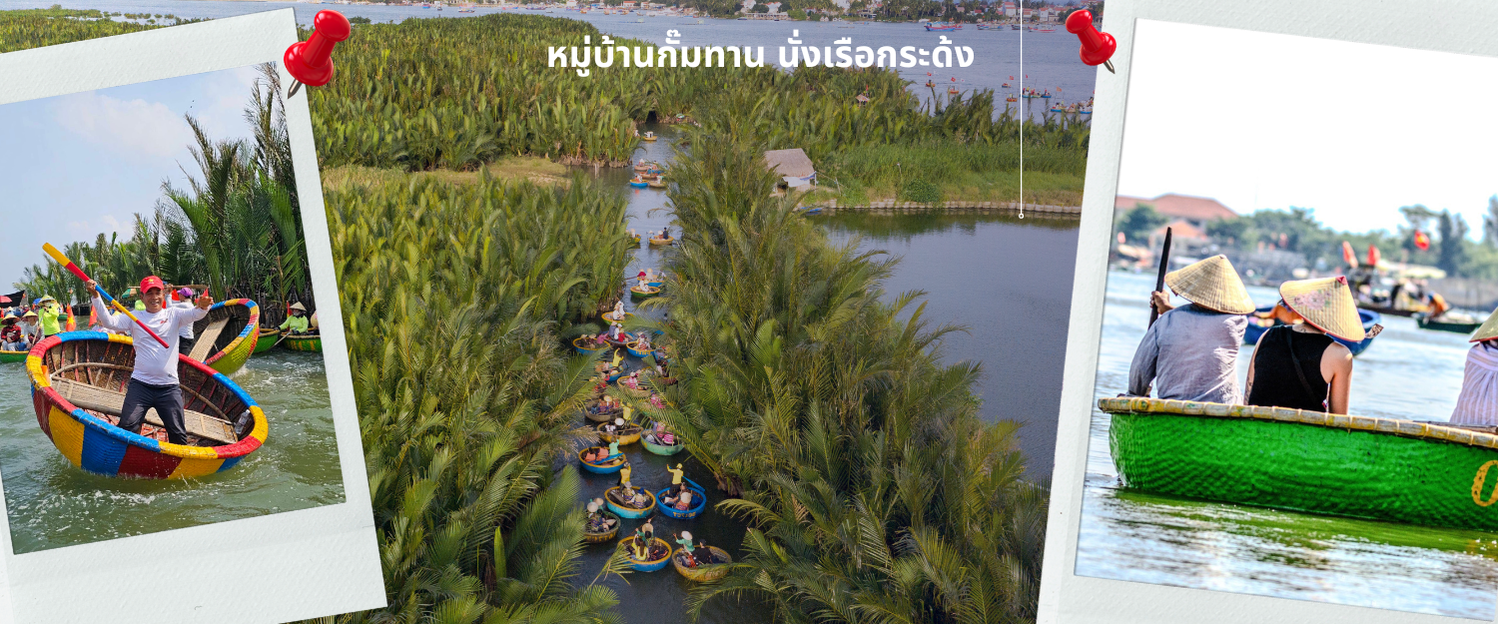
นำท่านเดินทางสู่ หมู่บ้านกั๊มทาน สนุกสนานไปกับการเล่นกิจกรรม นั่งเรือกระด้ง เป็นหมู่บ้านเล็กๆในเมืองฮอยอันตั้งอยู่ในสวนมะพร้าวริมแม่น้ำ ในอดีตช่วงสงครามที่นี่เป็นที่พักอาศัยของเหล่าทหาร อาชีพหลักของคนที่นี่คืออาชีพประมง ระหว่างการล่องเรือท่านจะได้ชมวัฒนธรรมอันสวยงาม ชาวบ้านจะขับร้องเพลงพื้นเมือง ผู้ชายกับผู้หญิงจะหยอกล้อกันไปมานำที่พายเรือมาเคาะกันเป็นจังหวะดนตรีสุดสนุกสนาน จากนั้นนำท่านเดินทางสู่ เมืองโบราณฮอยอัน เที่ยวชมเมืองมรดกโลกทางวัฒนธรรมได้รับการขึ้นทะเบียนจาก UNESCO มนต์เสน่ห์อยู่ที่บ้านโบราณซึ่งอายุเก่าแก่กว่า 200 ปี มีหลังคา ทรงกระดองปู แบบเฉพาะของเมืองฮอยอัน ซึ่งเป็น สถาปัตยกรรมที่ไม่ซ้ำแบบทั้งในด้านศิลปะและการแกะสลัก ชมย่านการค้าเมืองท่าค้าขายสมัยโบราณของชาวจีน **เมืองฮอยอัน ไม่อนุญาตให้นำรถใหญ่เข้าไปดังนั้นการเดินชมเมืองจึงเป็นวิธีท่องเที่ยวที่ดีที่สุด**นำท่านชม สะพานญี่ปุ่น ซึ่งเป็น พิพิธภัณฑ์ประวัติศาสตร์วัดกวนอู ศาลเจ้า ชุมชนชาวจีน และ บ้านโบราณ อายุยาวนานกว่า200ปีซึ่งสร้างในแบบผสมผสานสถาปัตยกรรมของยุคศตวรรษที่17
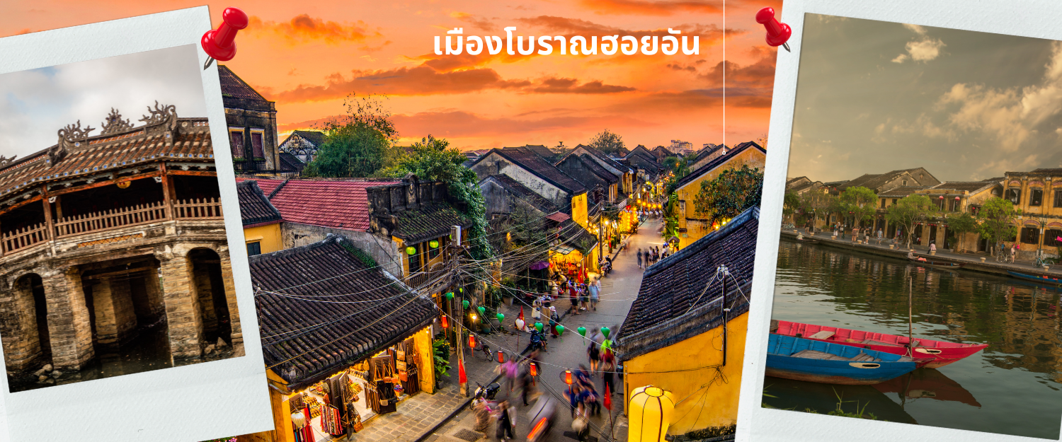
เที่ยง รับประทานอาหารเที่ยง ณ ภัตตาคาร (11)
นำท่านไปละลายทรัพย์ที่ ตลาดฮาน เป็นตลาดที่รวบรวมสินค้ามากมายเป็นที่นิยมทั้งชาวเวียดนามและชาวไทย อาทิ เสื้อเวียดนาม หมวก รองเท้า กระเป๋า สินค้าพื้นเมือง โดยเฉพาะงานฝีมือ อาทิ ภาพผ้าปักมืออันวิจิตร โคมไฟ ผ้าปัก กระเป๋าปัก ตะเกียบไม้แกะสลัก ชุดอ๋าวหย่าย (ชุดประจำชาติเวียดนาม) ฯลฯ ไว้เป็นที่ระลึกมากมายเพื่อฝากคนที่บ้าน
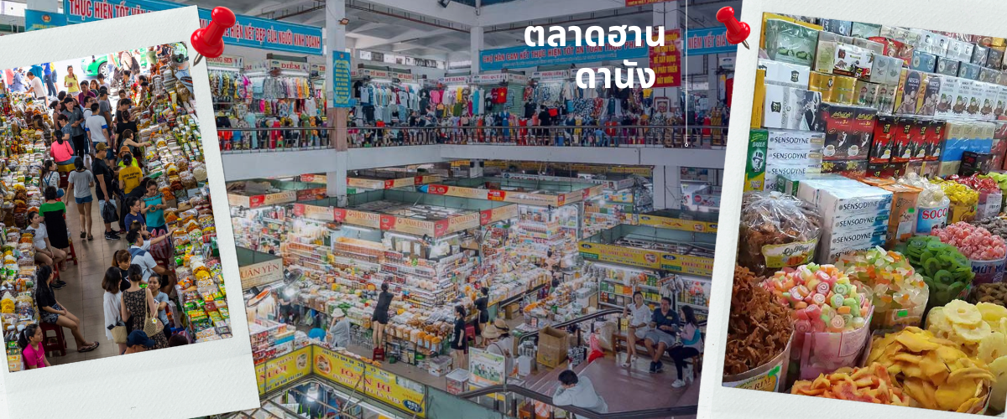
สมควรแก่เวลา นำท่านเดินทาง สู่สนามบิน Danang International Airport เตรียมตัวเดินทางสู่กรุงเทพฯ
ค่ำ บริการขนมปังเวียดนาม ท่านละ 1 ชิ้น (12)
19.05 น. เดินทางกลับสู่สนามบินสุวรรณภูมิ โดยเที่ยวบินที่ TG595 มีบริการอาหารบนเครื่อง (13)
20.55 น. เดินทางถึงสนามบินสุวรรณภูมิ กรุงเทพฯ โดยสวัสดิภาพ

อัตราค่าบริการ
วันเดินทาง | ราคาผู้ใหญ่พัก 2-3 ท่าน  เด็กเสริมเตียงพักกับผู้ใหญ่ | พักเดี่ยว
มีนาคม 2570
26-29 มีนาคม 2570 | 14,899 | 4,900
27-30 มีนาคม 2570 | 15,899 | 4,900
เมษายน 2570
1-4 เมษายน 2570 | 16,899 | 4,900
2-5 เมษายน 2570 | 16,899 | 4,900
3-6 เมษายน 2570 | 16,899 | 4,900
8-11 เมษายน 2570 | 16,899 | 4,900
12-15 เมษายน 2570 | 20,899 | 6,900
13-16 เมษายน 2570 | 20,899 | 6,900
14-17 เมษายน 2570 | 20,899 | 6,900
22-25 เมษายน 2570 | 16,899 | 4,900
23-26 เมษายน 2570 | 16,899 | 4,900
24-27 เมษายน 2570 | 16,899 | 4,900
ราคาเด็กอายุไม่ถึง 2 ขวบ = Infant ราคา 4,000 บาท

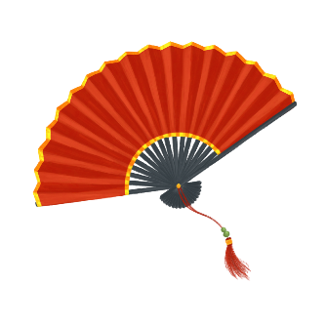

ราคาทัวร์ไม่รวมค่าทิปไกด์ท้องถิ่นและคนขับรถ
ท่านละ 1,500 บาท ตลอดการเดินทาง
หัวหน้าทัวร์ไทย แล้วแต่ความพึงพอใจในการบริการของท่าน
รายการท่องเที่ยวนี้ อาจเปลี่ยนแปลงหรือสลับสถานที่ท่องเที่ยว ได้ตามความเหมาะสม
อันเกิดจากปัจจัยภายนอก เช่น สภาพอากาศ ความล่าช้าของเที่ยวบิน และอื่นๆ
โดยบริษัทฯ ผู้จัด จะคำนึงถึงผลประโยชน์ของลูกค้าเป็นสำคัญ
(10 ท่านขึ้นไป มีหัวหน้าทัวร์บริการ)
อย่าลืม!! อ่านเพื่อทำความเข้าใจเงื่อนไขการจองทัวร์

เงื่อนไขการยกเลิก
- ยกเลิกก่อนเดินทาง 50 วันทำการขึ้นไป ผู้จัดจะคืนค่ามัดจำให้เต็มจำนวน โดยอาจมีค่าใช้จ่ายที่เกิดขึ้นจริงที่ไม่สามารถคืนได้ ยกเว้นกรณีทัวร์ที่เดินทางตรงวันหยุดเทศกาล วันหยุดนักขัตฤกษ์ จะต้องแจ้งยกเลิกก่อนเดินทาง 60 วันทำการขึ้นไป
- ยกเลิกการเดินทาง น้อยกว่า 45 วันทำการก่อนเดินทาง ผู้จัดจะไม่คืนเงินมัดจำค่าทัวร์ และ หรือ เรียกเก็บค่าใช้จ่ายที่เกิดขึ้นจริง เช่น ค่าบัตรโดยสาร ค่าโรงแรม ค่าจองร้านอาหาร หรืออื่นๆ
- ยกเลิกการเดินทาง หลังจากกรุ๊ปเต็มหรือปิดการขายแล้ว ผู้จัดจะเรียกเก็บค่าใช้จ่ายที่เกิดขึ้นจริง เช่นค่าบัตรโดยสาร ค่าโรงแรม ค่าจองร้านอาหาร ค่าเสียโอกาสในการขาย และอื่นๆ
การแจ้งยกเลิกการเดินทาง เลื่อนวันเดินทาง หรือไม่เดินทางในวันเดินทางที่ทำการจองไว้ ผู้จัดถือว่าเป็นการยกเลิกทั้งสิ้น

อัตราค่าบริการรวม
- ค่าตั๋วเครื่องบินไป-กลับเส้นทางตามรายการระบุชั้นทัศนาจร(ต้องไป-กลับพร้อมคณะเท่านั้น)
- ค่าภาษีสนามบิน และค่าน้ำมันเชื้อเพลิงแล้ว และทางบริษัทขอเก็บเพิ่มในกรณีที่สายการบินมีการปรับค่าธรรมเนียมเพิ่ม ก่อนการเดินทาง
- ค่าสัมภาระน้ำหนัก ท่านละ 23 กก. (1ชิ้น/เท่านั้น) โหลดใต้ท้องเครื่องบิน และสำหรับถือขึ้นเครื่อง 7 กก.
- ค่าที่พักตามที่ระบุในรายการ
- ค่าอาหารตามรายการที่ระบุ
- ค่ารถรับ-ส่งนำเที่ยวตามรายการ และค่าเข้าชมสถานที่ตามรายการระบุ
- ค่าบริการหัวหน้าทัวร์ที่ชำนาญเส้นทางนำท่านท่องเที่ยวตลอดรายการในต่างประเทศ
- ประกันอุบัติเหตุระหว่างการเดินทาง วงเงินท่านละ 1,000,000 บาท(เงื่อนไขตามกรมธรรม์)
- ภาษีมูลค่าเพิ่ม 7% และหักภาษี ณ ที่จ่าย 3% (คำนวณจากค่าบริการเท่านั้น)
อัตราค่าบริการไม่รวม
ค่าใช้จ่ายส่วนตัว อาทิ ค่าทำหนังสือเดินทาง ค่าโทรศัพท์ส่วนตัว ค่าซักรีด มินิบาร์ในห้องพัก รวมถึงค่าอาหารและเครื่องดื่มที่สั่งเพิ่มนอกหนือจากรายการ
ค่าสัมภาระที่หนักเกินสายการบินกำหนด (ปกติ 23 กก.)
ค่าทิปไกด์ท้องถิ่นและคนขับรถ ท่านละ 1,500 บาท (เด็กชำระค่าทิปเท่ากับผู้ใหญ่)
ค่าทิปหัวหน้าทัวร์ไทย แล้วแต่ความพึงพอใจของท่าน
เงื่อนไขในการจองและชำระเงิน
ชำระมัดจำในวันที่จองที่นั่งละ 5,000 บาท พร้อมหนังสือเดินทาง (หรือสำเนา) ส่วนที่เหลือชำระทั้งหมด
อย่างน้อย 30 วัน ก่อนเดินทาง
กรุ๊ปที่เดินทางช่วงวันหยุด หรือเทศกาลที่ต้องการันตีมัดจำกับสายการบินหรือผ่านตัวแทนในประเทศหรือต่างประเทศ รวมถึงเที่ยวบินพิเศษ เช่น Charter Flight,Extra Flight ทางบริษัทฯขอสงวนสิทธิ์ไม่คืนเงินค่าทัวร์ทั้งเต็มจำนวนหรือบางส่วน ในกรณีที่ท่านจองแล้วยกเลิกหรือเลื่อนการเดินทาง





ข้อควรทราบ
ทางบริษัทฯขอสงวนสิทธิ์ความรับผิดชอบใดๆทั้งสิ้นในกรณีดังต่อไปนี้
- หากเกิดกรณีความล่าช้าจากสายการบิน การประท้วง การนัดหยุดงาน การก่อจลาจล การปิดด่าน ภัยธรรมชาติ หรือกรณีที่ท่านถูกปฏิเสธการเข้าหรือออกเมืองจากเจ้าหน้าที่ตรวจคนเข้าเมืองหรือเจ้าหน้าที่กรมแรงงานทั้งจากไทยและต่างประเทศ ซึ่งอยู่นอกเหนือความรับผิดชอบของบริษัทฯ
- หากท่านใช้บริการของทางบริษัทฯไม่ครบ อาทิ ไม่เที่ยวบางรายการ ไม่ทานอาหารบางมื้อ เพราะค่าใช้จ่ายทุกอย่าง ทางบริษัทฯ ได้ชำระค่าใช้จ่ายให้ตัวแทนต่างประเทศแบบเหมาขาดก่อนออกเดินทางแล้ว
- หากเกิดทรัพย์สินสูญหายจากการโจรกรรมและ/หรือ เกิดอุบัติเหตุสูญหายที่เกิดจากความประมาทของตัวนักท่องเที่ยวเอง
- ตั๋วเครื่องบินเป็นตั๋วราคาพิเศษ หากท่านไม่เดินทางพร้อมคณะ ไม่ว่าด้วยเหตุใดก็ตาม ไม่สามารถนำมาเลื่อนวันเดินทางได้หรือคืนเงินได้
- เนื่องจากตั๋วเครื่องบินเป็นตั๋วแบบหมู่คณะ ระบบจะทำการ Random ไม่สามารถเลือกที่นั่งได้ ท่านอาจจะไม่ได้นั่งติดกัน แต่สามารถแจ้งความต้องการต่อหน้าเคาน์เตอร์สายการบินเท่านั้น
**************************
ข้อกำหนดเพิ่มเติมเกี่ยวกับการเดินทางสำหรับเด็กอายุต่ำกว่า 16 ปี
ผู้โดยสารที่มีอายุต่ำกว่า 16 ปีจะต้องเดินทางพร้อมกับบิดามารดาหรือผู้ปกครองโดยชอบด้วยกฎหมาย
หากเดินทางเพียงลำพัง จะต้องมีหนังสือยินยอมพร้อมสำเนาบัตรประชาชนของบิดามารดาหรือผู้ปกครองที่ลงนาม
รับรองความถูกต้อง หากมีการสุ่มตรวจและไม่สามารถแสดงหลักฐานดังกล่าวได้ สายการบินมีสิทธิปฏิเสธการเช็คอิน
และดำเนินการตรวจสอบเพิ่มเติมและผู้โดยสารจะต้องรับผิดชอบต่อผลที่เกิดขึ้นเองแต่เพียงผู้เดียว
สำคัญมาก !!!
หนังสือเดินทาง (PASSPORT) ต้องมีอายุการใช้งานอย่างน้อย 6 เดือน
บริษัทฯไม่รับผิดชอบหากหนังสือเดินทางของท่านเหลือไม่ถึง
และไม่สามารถเดินทางออกนอกประเทศได้

